**西阆苑小二班班级动态**



夏季是个特殊的季节，幼儿摆脱衣物的束缚，尽情品尝夏味，戏水、玩沙，快乐又美好。 2024.6.11

阶段课程六：夏天真快乐

关键活动：夏天到了 夏天好热呀 美味的西瓜 快乐过暑假

【**01 来园篇**】

本班共22人，今天实际来园20人，缺2人：张诗韵、陈生冉在老家。

本周对幼儿入园后自主签到、测量体温情况进行观察。

|  |  |  |  |  |  |
| --- | --- | --- | --- | --- | --- |
| 幼儿 | 自主签到 | 测量体温 | 幼儿 | 自主签到 | 测量体温 |
| 王馨悦 | ▲ | ▲ | 杨梓熠 | ★ | ▲ |
| 吴婉琰 | ▲ | ★ | 杨梓煜 | ★ | ▲ |
| 梁珵恩 | ★ | ▲ | 谢瑞 | ▲ | ▲ |
| 张诗韵 | 请假 | 请假 | 成铭恩 | ★ | ▲ |
| 单小岩 | ★ | ▲ | 唐皓辰 | ★ | ▲ |
| 陈生冉 | 请假 | 请假 | 付宇晨 | ★ | ★ |
| 胡心悦 | ★ | ★ | 蒋景昱 | ▲ | ▲ |
| 郭沛怡 | ★ | ▲ | 陈之昂 | ★ | ▲ |
| 鲍琳筱 | ★ | ★ | 董益嘉 | ★ | ▲ |
| 丛天朗 | ★ | ▲ | 李咏集 | ▲ | ▲ |
| 于晨栩 | ★ | ★ | 张文轩 | ★ | ▲ |

备注：主动签到：★ 提醒签到：▲ 自主测量体温：★ 提醒测量体温：▲

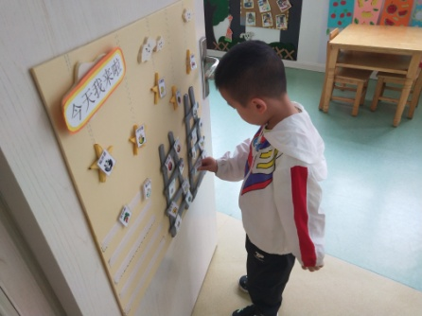 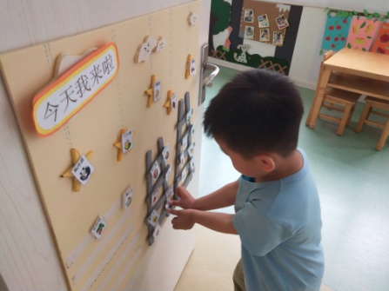 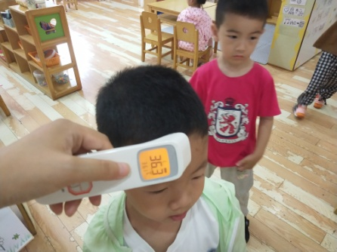

【**02 户外篇**】

今天开展户外混班游戏，游戏场地在后操场，游戏内容包含竹梯轮胎、小车区、粘粘乐、高跷区、玩沙区、轮胎山，小朋友们进入场地后自主选择场地游戏。一起来看看他们游戏时的镜头吧！

|  |  |  |
| --- | --- | --- |
| IMG_20210913_160834.jpg | IMG_20210913_160834.jpg | IMG_20210913_160834.jpg |
| 踩高跷 | 玩沙区：个人玩、小组玩 | |
| IMG_20210913_160834.jpg | IMG_20210913_160834.jpg | IMG_20210913_160834.jpg |
| 骑小车 | 爬轮胎山 | 喝水休息 |

【**03 学习篇**】

**活动：语言《小池塘》**

《小池塘》是一首富有浓重的儿童气息儿歌，通过拟人手法，将自然界的生物拟人化，生动富有情趣。儿歌用浅显明白的语言构勒了一幅温馨的画面，意境优美，用独特的视角展现了倒映在池塘里的月亮以及池塘的夜景。儿歌整齐的句式中透出变化，显得错落有致。全诗注意押韵，并且韵脚响亮，读来琅琅上口，与整首诗所构造的欢畅的情调谐和一致。

仔细观察图片，你们看到了什么？

胡心悦：我看到了月亮。

李咏集：我还看到了石头，在小河边。

这是一个小池塘，今天老师带来了一首有关池塘的诗歌，一起来听一听。

付宇晨：鱼儿睡在蓝天上。

成铭恩：小青蛙在歌唱。

郭沛怡：风儿吹，月亮在摇晃。

……

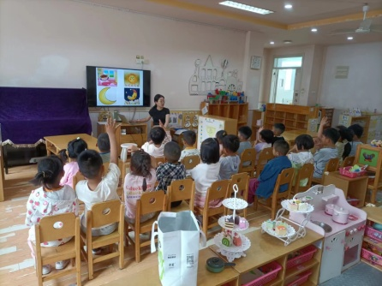 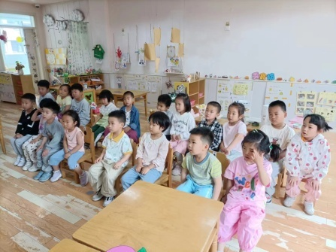 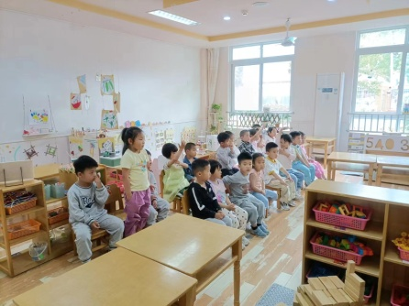

【**04 区域篇**】

又到了区域游戏的时间，小朋友们自主进入喜欢的区域游戏。一起来看看他们都玩了些什么吧！

|  |  |  |
| --- | --- | --- |
| IMG_20210913_160834.jpg | IMG_20210913_160834.jpg | IMG_20210913_160834.jpg |
| 付宇晨、李咏集在地面建构区游戏。他们正在用单元积木进行自主搭建，在他们的建筑中，我看到了规律排序，很有特色。 | 胡心悦、郭沛怡、梁珵恩在图书区游戏。她们各自取了一本绘本在地垫上阅读，互不干扰，很是专注。 | 单小岩、丛天朗在益智区游戏。他们正在挑战进阶拼图，单小岩主负责根据底板上的图案拼，丛天朗帮忙分类提供碎片。 |

【**05 生活篇**】

本周关注幼儿自主端饭菜和按时用餐的整体情况。一起来看看今天小朋友在这些方面的表现吧！

备注：★开大炮端饭菜 ▲提醒开大炮端饭菜 ★按时用餐 ▲挑食或用餐时间长

|  |  |  |  |  |  |
| --- | --- | --- | --- | --- | --- |
| 幼儿 | 开大炮端饭菜 | 按时用餐 | 幼儿 | 开大炮端饭菜 | 按时用餐 |
| 王馨悦 | ★ | ★ | 杨梓熠 | ★ | ★ |
| 吴婉琰 | ★ | ★ | 杨梓煜 | ★ | ★ |
| 梁珵恩 | ★ | ▲ | 谢瑞 | ★ | ★ |
| 张诗韵 | 请假 | 请假 | 成铭恩 | ★ | ▲ |
| 单小岩 | ★ | ★ | 唐皓辰 | ▲ | ★ |
| 陈生冉 | 请假 | 请假 | 付宇晨 | ★ | ▲ |
| 胡心悦 | ★ | ★ | 蒋景昱 | ▲ | ▲ |
| 郭沛怡 | ★ | ★ | 陈之昂 | ▲ | ▲ |
| 鲍琳筱 | ★ | ★ | 董益嘉 | ★ | ★ |
| 丛天朗 | ★ | ★ | 李咏集 | ★ | ★ |
| 于晨栩 | ★ | ▲ | 张文轩 | ★ | ★ |

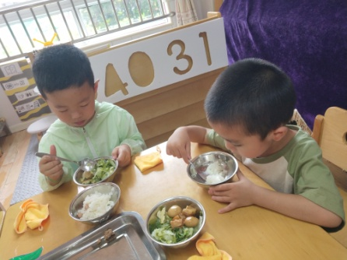 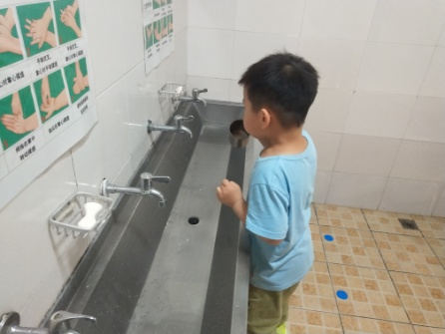 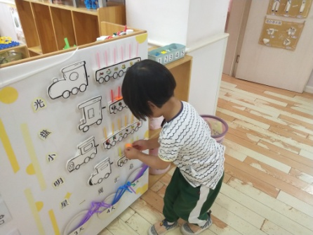

【**06 温馨提示**】

|  |
| --- |
| **1.诗歌《小池塘》**  小池塘，藏月亮，鱼儿睡在蓝天上。  小青蛙，抬头望，乐得哇哇地歌唱。  风儿吹，水儿荡，摇得月亮轻轻晃。  **2.关于暑假班报名的问题：**  各位家长中午好，暑期班报名即将截止了哦，需要报名的家长，可以扫描下方的二维码直接报名哦。  C:\Users\Lenovo\Documents\Tencent Files\386502127\Image\Group2\$E\I1\$EI1T{W@HZNM[I7QFA[WQE7_tmb.png C:\Users\Lenovo\Documents\Tencent Files\386502127\Image\Group2\{C\XD\{CXD8CTH36~K(]_$}7[K3{K_tmb.png |

**—END—**

在一起的点滴都值得记录